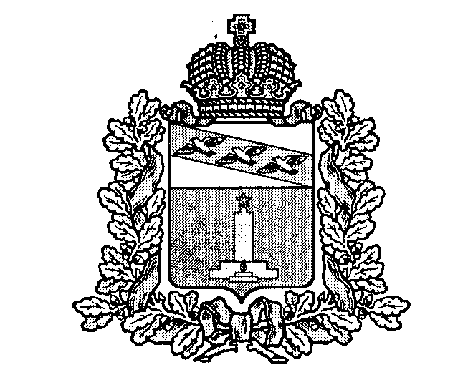

**АДМИНИСТРАЦИЯ**

**ПОНЫРОВСКОГО РАЙОНА КУРСКОЙ ОБЛАСТИ**

П О С Т А Н О В Л Е Н И Е

от 08.09.2017 № 595

306000, Курская область, пос. Поныри, ул.Ленина,14

тел. / факс (47135) 2-11-58

Об утверждении порядка формирования, ведения и обязательного опубликования перечня имущества, предназначенного для передачи во владение и (или) пользование субъектам малого и среднего предпринимательства, свободного от прав третьих лиц (за исключением имущественных прав субъектов МСП)

В соответствии с Гражданским кодексом Российской Федерации, Федеральными законами от 06.10.2003 № 131-ФЗ «Об общих принципах организации местного самоуправления в Российской Федерации», от 24.07.2007 № 209-ФЗ «О развитии малого и среднего предпринимательства в Российской Федерации», от 22.07.2008 № 159-ФЗ «Об особенностях отчуждения недвижимого имущества, находящегося в государственной собственности и арендуемого субъектами малого и среднего предпринимательства, и о внесении изменений в отдельные законодательные акты Российской Федерации». постановлением Правительства Российской Федерации от 21.08.2010 № 645 «Об имущественной поддержке субъектов малого и среднего предпринимательства при предоставлении федерального имущества», в целях создания условий для развития малого и среднего предпринимательства на территории Поныровского района Курской области, Администрация Поныровского района Курской области п о с т а н о в л я е т:

1. Утвердить прилагаемый Порядок формирования, ведения и обязательного опубликования Перечня имущества, предназначенного для передачи во владение и (или) в пользование субъектам малого и среднего предпринимательства, свободного от прав третьих лиц (за исключением имущественных прав субъектов МСП).

2. Контроль за исполнением настоящего постановления возложить на заместителя главы администрации Поныровского района Курской области, начальника управления финансов Ж.Э. Володину.

3. Постановление вступает в силу со дня его официального опубликования.

Глава Поныровского района В.С. Торубаров

Приложение

к постановлению администрации Поныровского района Курской области

от 08.09.2017 № 595

ПОРЯДОК

ФОРМИРОВАНИЯ, ВЕДЕНИЯ И ОБЯЗАТЕЛЬНОГО ОПУБЛИКОВАНИЯ ПЕРЕЧНЯ ИМУЩЕСТВА, ПРЕДНАЗНАЧЕННОГО ДЛЯ ПЕРЕДАЧИ ВО ВЛАДЕНИЕ И (ИЛИ) В ПОЛЬЗОВАНИЕ СУБЪЕКТАМ МАЛОГО И СРЕДНЕГО

ПРЕДПРИНИМАТЕЛЬСТВА СВОБОДНОГО ОТ ПРАВ ТРЕТЬИХ ЛИЦ (ЗА ИСКЛЮЧЕНИЕМ ИМУЩЕСТВЕННЫХ ПРАВ СУБЪЕКТОВ МСП)

1. Общие положения

1.1. Настоящий Порядок формирования, ведения и обязательного опубликования перечня имущества, предназначенного для передачи во владение и (или) в пользование субъектам малого и среднего предпринимательства (далее - Порядок) разработан в соответствии с Федеральными законами от 24.07.2007 № 209-ФЗ «О развитии малого и среднего предпринимательства в Российской Федерации», от 22.07.2008 № 159-ФЗ «Об особенностях отчуждения недвижимого имущества, находящегося в государственной собственности и арендуемого субъектами малого и среднего предпринимательства, и о внесении изменений в отдельные законодательные акты Российской Федерации»

1.2. Порядок регулирует правила формирования, ведения, публикации перечня муниципального имущества муниципального района «Поныровский район» Курской области (далее – муниципальное имущество), свободного от прав третьих лиц (за исключением имущественных прав субъектов малого и среднего предпринимательства), которое может быть использовано в целях предоставления его во владение и (или) в пользование на долгосрочной основе (в том числе по льготным ставкам арендной платы) субъектам малого и среднего предпринимательства и организациям, образующим инфраструктуру поддержки субъектов малого и среднего предпринимательства, а также отчуждено на возмездной основе в собственность субъектов малого и среднего предпринимательства в соответствии с частью 2.1 статьи 9 Федерального закона от 22.07.2008 № 159-ФЗ "Об особенностях отчуждения недвижимого имущества, находящегося в государственной собственности субъектов Российской Федерации или в муниципальной собственности и арендуемого субъектами малого и среднего предпринимательства, и о внесении изменений в отдельные законодательные акты Российской Федерации" (далее - Перечень).

2. Формирование и ведение Перечня

2.1. Перечень формируется отделом экономики и управления имуществом администрации Поныровского района Курской области и утверждается постановлением Администрации Поныровского района Курской области.

2.2. В Перечень вносятся сведения о муниципальном имуществе, находящемся в муниципальной собственности муниципального района «Поныровский район» Курской области, соответствующим следующим критериям:

а) муниципальное имущество свободно от прав третьих лиц (за исключением имущественных прав субъектов малого и среднего предпринимательства);

б) муниципальное имущество не ограничено в обороте;

в) муниципальное имущество не является объектом религиозного назначения;

г) муниципальное имущество не является объектом незавершенного строительства;

д) в отношении муниципального имущества не принято решение о предоставлении его иным лицам;

е) муниципальное имущество не включено в прогнозный план (программу) приватизации имущества, находящегося в муниципальной собственности;

ж) муниципальное имущество не признано аварийным и подлежащим сносу или реконструкции.

2.3. Внесение сведений о муниципальном имуществе в Перечень, а также исключение сведений о муниципальном имуществе из Перечня осуществляется на основе предложений органов местного самоуправления, организаций, выражающих интересы субъектов малого и среднего предпринимательства, организаций, образующих инфраструктуру поддержки субъектов малого и среднего предпринимательства, а также субъектов малого и среднего предпринимательства.

2.4. Рассмотрение предложений, указанных в п.2.2. настоящего Порядка, осуществляется отделом экономики и управления имуществом администрации Поныровского района Курской области в течение 30 календарных дней с даты их поступления.

2.5. По результатам рассмотрения предложений, отделом экономики и управления имуществом администрации Поныровского района Курской области принимается одно из следующих решений:

а) о включении сведений о муниципальном имуществе, в отношении которого поступило предложение, в Перечень, с учетом критериев, установленных пунктом 2.2. настоящего Порядка;

б) об исключении сведений о муниципальном имуществе, в отношении которого поступило предложение, из Перечня с учетом положений пунктов 2.7. и 2.8. настоящего Порядка;

в) об отказе в учете предложения.

2.6. . В случае принятия решения об отказе в учете предложения, указанного в пункте 2.3. настоящего Порядка, отдел экономики и управления имуществом администрации Поныровского района Курской области направляет лицу, представившему предложение, мотивированный ответ о невозможности включения сведений о муниципальном имуществе в Перечень или исключения сведений о муниципальном имуществе из Перечня.

2.7. Администрация Поныровского района Курской области исключает сведения о муниципальном имуществе из Перечня, если в течение 2 лет со дня включения сведений в Перечень в отношении такого имущества от субъектов малого и среднего предпринимательства или организаций, образующих инфраструктуру поддержки субъектов малого и среднего предпринимательства, не поступило:

а) ни одной заявки на участие в аукционе (конкурсе) на право заключения договора, предусматривающего переход прав владения и (или) пользования в отношении муниципального имущества;

б) ни одного заявления о предоставлении муниципального имущества, в отношении которого заключение указанного договора может быть осуществлено без проведения аукциона (конкурса) в случаях, предусмотренных Федеральным законом от 26.07.2006 № 135-ФЗ "О защите конкуренции".

2.8. Администрация Поныровского района Курской области исключает сведения о муниципальном имуществе из Перечня в одном из следующих случаев:

а) в отношении муниципального имущества в установленном законодательством Российской Федерации порядке принято решение о его использовании для муниципальных нужд либо для иных целей;

б) право муниципальной собственности на имущество прекращено по решению суда или в ином установленном законом порядке.

3. Порядок ведения Перечня

3.1. Перечень включает в себя описание объекта учета с указанием его адреса и технических характеристик (год ввода в эксплуатацию, площадь, этажность, номера помещений, комнат).

3.2. Ведение Перечня осуществляется на бумажных и электронных носителях и включает в себя ведение баз данных муниципального имущества, формируемых в соответствии с утвержденным Перечнем.

4. Порядок опубликования Перечня

4.1. Перечень и внесенные в него изменения подлежат размещению в сети Интернет на официальном сайте муниципального образования «Поныровский район» в течение 3 рабочих дней со дня утверждения.